勤怠管理システム
基 本 設 計 書
最終実装反映版
本書は、納品済みソースコード・Publish版・データベースの最終実装内容を基準として、画面、機能、データ、権限および運用の基本構成を定義する。

対象会社 | 株式会社 NEXT SOLUTION
対象規模 | 社員 約150名
システム名 | 勤怠管理システム
文書名 | 基本設計書
版数 | 第2.0版（最終実装反映版）
作成者 | イスロム
作成年月 | 2026年7月

0. 文書管理

0.1 文書情報
項目 | 内容
システム名 | 勤怠管理システム
文書名 | 基本設計書
対象会社 | 株式会社 NEXT SOLUTION
業務区分 | ITサービス業務
対象社員数 | 約150名
開発形態 | Webシステム開発（現在の納品形態はWindowsローカル実行）
作成者 | イスロム
作成年月 | 2026年7月
文書版数 | 第2.0版（最終実装反映版）

0.2 改訂履歴
版数 | 改訂年月 | 改訂内容 | 作成者
1.0 | 2026年7月 | 初版作成。ログイン、打刻、勤怠履歴、社員管理、月別集計、勤怠修正、有給申請を中心に設計。 | イスロム
2.0 | 2026年7月 | 最終実装に合わせ、認証強化、社員別勤務条件、打刻証跡、会社カレンダー、欠勤管理、有給詳細管理、CSV、月次締め、操作ログ等を全面反映。 | イスロム

0.3 本書の目的と位置付け
本書は、要件定義書で定義した業務要件を、実装可能な画面構成、画面遷移、機能構成、データ構成、URL、権限、共通制御および運用構成へ具体化する基本設計書である。詳細なクラス内処理、メソッド単位の分岐、SQL相当条件、入力属性および例外処理は、詳細設計書で定義する。
優先順位
旧版の基本設計書と最終実装内容に相違がある場合、本改訂版および最終実装済みソースコードを優先する。

0.4 参照文書・成果物
区分 | 名称 | 本書との関係
上位文書 | 勤怠管理システム 要件定義書 | 業務範囲、機能要件、権限、受入条件の基準
下位文書 | 勤怠管理システム 詳細設計書 | Controller、Service、Model、ViewModel、画面項目、処理手順の詳細化
実装成果物 | AttendanceManagementSystem_SourceCode | 最終実装済みC# / Razor / EF Coreソースコード
実行成果物 | AttendanceManagementSystem_Publish | ローカル実行用Publish済みアプリケーション
DB成果物 | AttendanceManagementSystemFinalDb.bak | 最終確認済みSQL Serverデータベースバックアップ

0.5 目次（章構成）
章 | 内容
1 | 基本設計方針
2 | システム概要・構成
3 | 利用者・権限設計
4 | 業務・共通設計方針
5 | 画面一覧
6 | 画面遷移設計
7 | 共通画面設計
8 | 個別画面基本設計
9 | 機能基本設計
10 | データベース基本設計
11 | アプリケーション構成設計
12 | URL・Action設計
13 | 入力チェック・メッセージ設計
14 | セキュリティ設計
15 | 非機能設計
16 | 配備・運用設計
17 | テスト・受入設計
18 | 対象外・将来拡張
19 | まとめ
付録 | 画面・機能・データ対応表 / 主要設計ID一覧

1. 基本設計方針

1.1 設計対象
本基本設計は、認証から日次打刻、申請承認、月次集計、月次締め、監査ログまでの一連の勤怠業務を対象とする。画面数は最終実装に合わせて25画面、主要テーブルは11テーブルとする。
設計領域 | 対象内容
認証・アカウント | 共通ログイン、ログアウト、5回失敗ロック、15分自動解除、初回パスワード変更、本人変更、管理者再発行・ロック解除
社員管理 | 社員一覧、登録、編集、有効・無効、部署、権限、入社日、社員別勤務条件
日次勤怠 | 出勤、退勤、勤務条件スナップショット、休憩、実働、遅刻、残業、未打刻アラート
申請・承認 | 勤怠修正申請・履歴・承認・却下、有給申請・承認・却下・コメント
休暇・カレンダー | 有給付与、出勤率、繰越、失効、予約、年5日、会社カレンダー
月次管理 | 勤怠一覧、欠勤確定・取消、月別集計、CSV、月次締め・再開・履歴
監査 | GPS・端末打刻ログ、操作ログ、検索・ページング

1.2 設計原則
- MVC構成を基本とし、Controller、Service、Model、ViewModel、Viewの責務を分離する。
- 社員は本人データのみ、管理者は管理対象全体を扱うロールベース制御とする。
- 勤務条件変更による過去データ再計算の不整合を防ぐため、出勤時点の勤務条件を勤怠へ保存する。
- 会社勤務日、休日、有給、欠勤、未打刻を明確に分離して表示・集計する。
- 申請承認、月次締め、パスワード操作等の重要処理は操作ログへ残す。
- 画面表示、CSV、DBの結果が同じ業務ルールを参照するようService層へ共通処理を集約する。
- 現在の納品版はローカル実行を前提とし、インターネット公開構成は別途設計対象とする。

1.3 表記・設計ID
ID種別 | 形式 | 例 | 用途
画面ID | SC-XX | SC-03 | 画面一覧、画面基本設計、遷移対応
機能ID | FN-分類-XX | FN-ATT-02 | 機能基本設計の識別
テーブルID | TB-XX | TB-03 | データ基本設計の識別
共通制御ID | CM-XX | CM-SEC-01 | 権限、メッセージ、日時形式等の識別

2. システム概要・構成

2.1 システム概要
本システムは、株式会社 NEXT SOLUTION の約150名を対象とするWeb勤怠管理システムである。社員は出勤・退勤、勤怠履歴、修正申請、有給申請、会社カレンダーおよび有給残高を利用する。管理者は社員、勤怠、欠勤、申請、有給、カレンダー、月次集計、月次締め、打刻ログおよび操作ログを管理する。

2.2 論理システム構成
図2-1 論理システム構成
層・構成要素 | 採用技術 | 主な責務
クライアント | Microsoft Edge / Google Chrome | Razor画面表示、入力、JavaScriptによる現在時刻・GPS取得
プレゼンテーション | ASP.NET Core MVC View / ViewModel | 日本語UI、入力エラー、状態色分け、検索・一覧表示
アプリケーション | Controller / Service | 認証、業務チェック、計算、承認、ログ、月次締め
データアクセス | Entity Framework Core 10 | SQL ServerへのCRUD、関連、索引、Migration管理
データベース | SQL Server Express LocalDB / SQL Server | 社員、勤怠、申請、有給、カレンダー、ログ、締め情報の保持

2.3 使用技術
項目 | 採用内容
開発言語 | C#
フレームワーク | ASP.NET Core MVC（.NET 10）
フロントエンド | HTML / CSS / JavaScript / Bootstrap / Bootstrap Icons
DB | SQL Server / SQL Server Express LocalDB
ORM | Entity Framework Core 10
認証状態 | ASP.NET Core Session
開発・保守 | Visual Studio / EF Core Migration
文字コード | Web: UTF-8、CSV: UTF-8 BOM付き

2.4 現在の配備構成
納品版は、Windows PC上でPublish済み実行ファイルを起動し、同一PCのブラウザから localhost へ接続する構成とする。データベースはSQL Server LocalDBを使用し、接続先はappsettings.json系の接続文字列で指定する。
社内共有サーバー、IIS、独自ドメイン、HTTPS、外部公開、監視および自動バックアップは、導入時に別途サーバー設計を行う。

3. 利用者・権限設計

3.1 利用者区分
権限値 | 利用者 | 基本責務
Employee | 社員 | 本人の打刻、履歴、勤怠修正、有給申請、会社カレンダー、有給残高、パスワード管理
Admin | 管理者 | 社員、全勤怠、欠勤、申請、有給、カレンダー、月次締め、CSV、打刻ログ、操作ログの管理

3.2 機能権限マトリクス
機能 | Employee | Admin
共通ログイン・ログアウト | 可 | 可
本人パスワード変更 | 可 | 可
出勤・退勤打刻 | 可 | 不可
本人勤怠履歴 | 可 | 不可
勤怠修正申請・履歴 | 可 | 不可
有給申請・残高 | 可 | 不可
会社カレンダー閲覧 | 可 | 可
社員登録・編集・無効化 | 不可 | 可
仮パスワード再発行・ロック解除 | 不可 | 可
全社員勤怠・欠勤確定 | 不可 | 可
勤怠修正・有給の承認却下 | 不可 | 可
月別集計・CSV出力 | 不可 | 可
月次締め・再開 | 不可 | 可
打刻ログ・操作ログ | 不可 | 可

3.3 データ参照範囲
- 社員はSessionのLoginUserIdに一致する社員・勤怠・申請・有給データのみ参照する。
- 社員は他社員の氏名、メールアドレス、勤怠、申請、ログを参照できない。
- 管理者は全社員を対象に、部署・年月・キーワード等で検索する。
- 無効社員はログイン不可とし、過去データは物理削除せず保持する。
- 存在しない社員または無効社員のセッションを検出した場合、セッションを破棄しログイン画面へ戻す。

4. 業務・共通設計方針

4.1 標準勤務条件
項目 | 標準値 | 設計方針
所定出勤時刻 | 09:00 | 社員ごとに変更可能
所定退勤時刻 | 18:00 | 社員ごとに変更可能
所定労働時間 | 480分 | 勤務幅以内で設定
昼休憩 | 12:00～13:00 | 勤務時間と重複した分だけ自動控除
小休憩1・2 | 未設定 | 任意設定。休憩同士の重複は禁止
未打刻猶予 | 15分 | 所定出勤・退勤時刻からの経過でアラート

4.2 勤務条件スナップショット
出勤打刻時に、社員マスタの所定出勤、所定退勤、所定労働時間、昼休憩、小休憩1・2をAttendancesへ保存する。社員マスタを後日変更しても、過去日の勤怠計算は保存済みスナップショットを使用する。

4.3 勤怠計算
項目 | 基本計算
遅刻時間 | max(0, 出勤時刻－所定出勤時刻)
休憩時間 | 出勤～退勤と、昼休憩・小休憩1・2の重複分を合計
実働時間 | max(0, 退勤時刻－出勤時刻－休憩時間)
残業時間 | max(0, 実働時間－所定労働時間)
勤怠状態 | 未出勤 / 出勤中 / 遅刻 / 退勤済み / 欠勤等

4.4 会社カレンダー連動
- 管理者が年月単位でカレンダーを生成し、初期値は平日を出勤日、土日を会社休日とする。
- 日区分は出勤日、会社休日、祝日、特別出勤日等を扱い、IsWorkingDayで勤務日判定を行う。
- 勤怠履歴、未打刻、欠勤、有給申請、月別集計、月次締めは同じ会社カレンダーを参照する。
- 未生成月は暫定的に平日を勤務日として表示できるが、月次締めはカレンダー未生成時に不可とする。

4.5 欠勤・未打刻の区分
区分 | 判定・扱い
未打刻 | 勤務日かつ承認済み全日有給、出勤記録、欠勤確定のいずれもない過去日
半日有給の未打刻 | 承認済み0.5日有給の場合、残り0.5日を未打刻として月別集計・締め前確認へ反映
欠勤 | 管理者が未打刻日を理由付きで欠勤確定した状態
競合防止 | 申請中の勤怠修正がある日は欠勤確定不可。欠勤確定済み日は社員の修正申請不可

4.6 有給管理方針
項目 | 基本方針
初回付与 | 入社6か月後に10日。算定期間の出勤率80％以上を条件とする。
段階付与 | 18か月後11日、30か月後12日、42か月後14日、54か月後16日、66か月後18日、78か月後以降20日
有効期限 | 各付与日から2年間
消化順 | 有効期限が近い古い付与分から優先
残高 | 当期付与、繰越、失効、使用、承認済み未来日予約、残日数を管理
申請単位 | 0.5日以上。全日・半日を扱う
年5日 | 10日以上付与対象者について付与日から1年以内の不足日数を表示

4.7 月次締め方針
確認項目 | 締め不可条件
会社カレンダー | 対象年月が未生成
未打刻 | 勤務日に未打刻日数が残る
未退勤 | 出勤済みで退勤時刻がない勤怠が残る
勤怠修正申請 | 申請中が残る
有給申請 | 申請中が残る

締め後は対象月の勤怠修正申請、有給申請・承認等を制限する。再開時は理由を必須とし、実行者、日時、コメントを保存する。

4.8 表示形式
データ | 表示形式
日付 | yyyy/MM/dd
年月 | yyyy年MM月（内部検索値はyyyy-MM）
時刻 | HH:mm
日時 | yyyy/MM/dd HH:mm
分・時間 | 時間・分の日本語表示。CSVは数値・文字列を明確に区分
状態 | 文字と色の両方で区別

5. 画面一覧
画面ID | 画面名 | URL | 利用者 | 主目的
SC-01 | ログイン | /Account/Login | 社員・管理者 | 共通認証
SC-02 | パスワード変更 | /Account/ChangePassword | 社員・管理者 | 初回・本人変更
SC-03 | 社員トップ | /Attendance/Index | 社員 | 当日状況・打刻
SC-04 | 会社カレンダー（社員） | /Attendance/CompanyCalendar | 社員 | 勤務日・休日閲覧
SC-05 | 勤怠履歴 | /Attendance/History | 社員 | 年月別本人履歴
SC-06 | 勤怠修正申請 | /Correction/Create | 社員 | 修正申請作成
SC-07 | 勤怠修正履歴 | /Correction/History | 社員 | 申請結果確認
SC-08 | 有給申請 | /PaidLeave/Create | 社員 | 有給申請作成
SC-09 | 有給状況 | /PaidLeave/MyBalance | 社員 | 残高・付与・申請履歴
SC-10 | 管理者トップ | /Admin/Index | 管理者 | ダッシュボード
SC-11 | 社員一覧 | /Admin/Employees | 管理者 | 検索・状態・ロック管理
SC-12 | 社員登録 | /Admin/CreateEmployee | 管理者 | 社員・勤務条件登録
SC-13 | 社員編集 | /Admin/EditEmployee | 管理者 | 社員・勤務条件編集
SC-14 | パスワード再発行 | /Admin/ResetEmployeePassword | 管理者 | 仮パスワード設定
SC-15 | 勤怠一覧 | /Admin/AttendanceList | 管理者 | 全社員勤怠・欠勤・CSV
SC-16 | 会社カレンダー管理 | /Admin/CompanyCalendar | 管理者 | 月生成・一覧
SC-17 | 会社カレンダー編集 | /Admin/EditCompanyCalendarDay | 管理者 | 日区分・勤務日編集
SC-18 | 月別集計 | /Admin/MonthlySummary | 管理者 | 社員別・全体集計
SC-19 | 月次締め | /Admin/MonthlyClosing | 管理者 | 締め・再開・履歴
SC-20 | 勤怠修正申請一覧 | /Admin/CorrectionRequests | 管理者 | 承認・却下
SC-21 | 有給申請一覧 | /Admin/PaidLeaveRequests | 管理者 | 承認・却下
SC-22 | 有給アラート一覧 | /Admin/PaidLeaveAlerts | 管理者 | 年5日対象者
SC-23 | 有給通知文作成 | /Admin/PaidLeaveNotice | 管理者 | 対象社員向け文面
SC-24 | 打刻ログ一覧 | /Admin/AttendanceStampLogs | 管理者 | GPS・端末証跡
SC-25 | 操作ログ一覧 | /Admin/OperationLogs | 管理者 | 重要操作監査

補足
CSV出力、出勤・退勤、欠勤確定・取消、承認・却下、カレンダー生成、月次締め・再開、ロック解除は画面ではなく更新系Actionとして設計する。

6. 画面遷移設計

6.1 認証・権限遷移
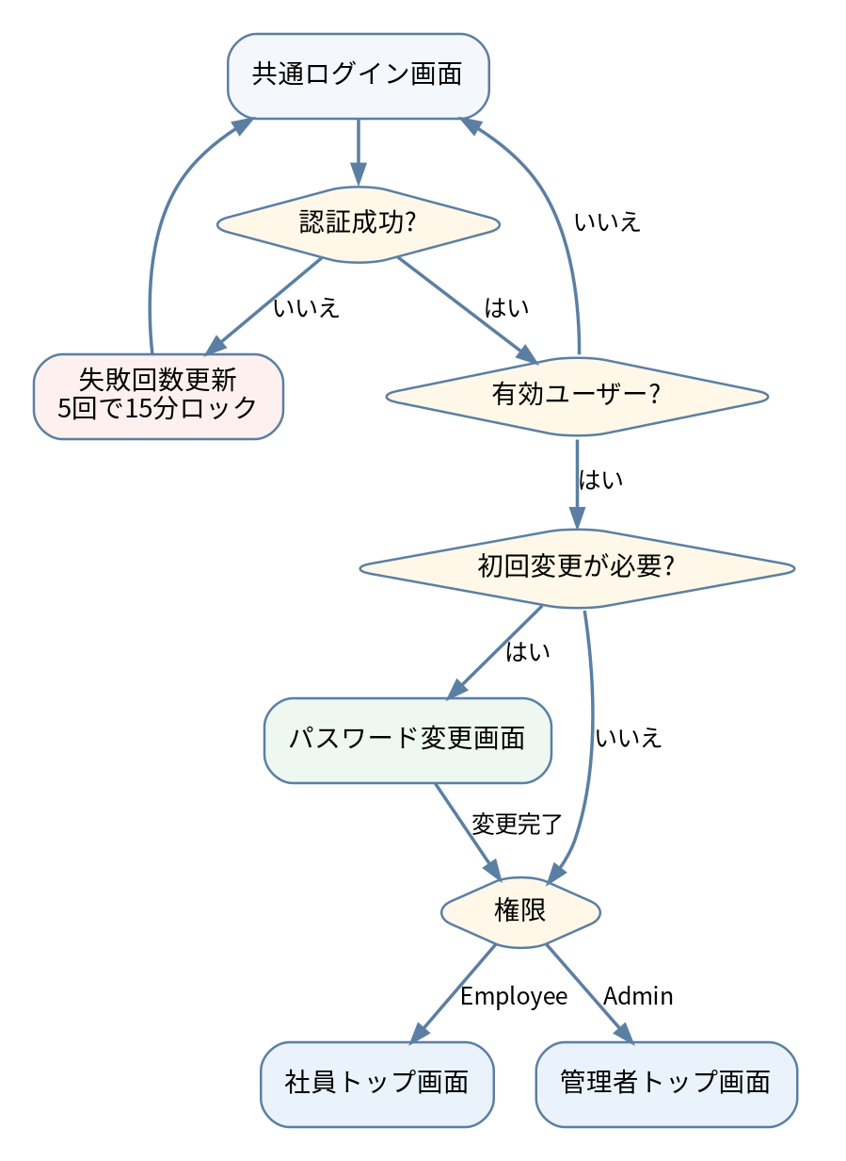
図6-1 認証・初回パスワード変更・権限別遷移

6.2 社員画面遷移
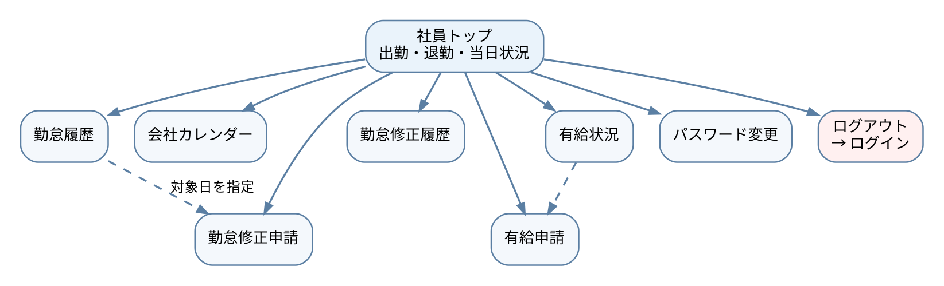
図6-2 社員画面遷移

6.3 管理者画面遷移
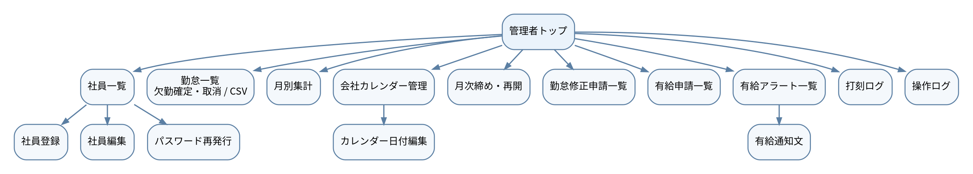
図6-3 管理者画面遷移

6.4 遷移共通ルール
- 未認証時は原則として/Account/Loginへ遷移する。
- 初回パスワード変更対象者は、Login、ChangePassword、Logout以外の通常画面へ進めない。
- Employeeが管理者URLへ直接アクセスした場合、ログイン画面または権限に応じた画面へ戻す。
- 更新成功後はPost-Redirect-Getを基本とし、TempDataで成功・エラーメッセージを表示する。
- 年月・部署・キーワードを伴う一覧操作では、処理後も検索条件を引き継ぐ。

7. 共通画面設計

7.1 共通レイアウト
領域 | 設計内容
ヘッダー | システム名、ログイン利用者、必要に応じたタイトルを表示
サイドバー | 権限に応じて社員メニューまたは管理者メニューを表示
メイン領域 | カード、検索条件、テーブル、入力フォーム、メッセージを配置
フッター | システム表記を中央配置し、全画面で統一
レスポンシブ | PCを主対象とし、Bootstrapにより狭い画面でも縦スクロールで確認可能

7.2 ナビゲーション
権限 | 主メニュー
Employee | 社員トップ、勤怠履歴、会社カレンダー、勤怠修正申請、勤怠修正履歴、有給申請、有給状況、パスワード変更、ログアウト
Admin | 管理者トップ、社員管理、勤怠一覧、月別集計、会社カレンダー、月次締め、勤怠修正申請、有給申請、有給アラート、打刻ログ、操作ログ、パスワード変更、ログアウト

7.3 状態表示
状態・用途 | 表示方針
正常・承認・完了 | 緑系背景または成功バッジ
申請中・注意 | 黄系背景または注意バッジ
却下・遅刻・エラー | 赤系背景または警告バッジ
情報・出勤中 | 青系背景または情報バッジ
休日・対象外 | グレー系背景
勤怠修正申請中 | 勤怠一覧で淡い青系表示し、欠勤確定操作を無効化

7.4 入力・メッセージ
- 必須項目はラベル、検証メッセージまたは入力属性で明示する。
- 項目単位の入力エラーは対象フィールド付近、業務エラーは画面上部へ表示する。
- 成功時は実行した操作が分かるメッセージを表示する。
- 削除相当、欠勤確定、欠勤取消、月次締め、再開等は確認ダイアログを表示する。
- 検索条件のクリア、戻る、一覧へ戻るを各画面で統一する。

8. 個別画面基本設計
本章では、最終実装済み25画面について、目的、主要項目、操作、遷移および業務制御を定義する。詳細なHTML要素、ViewModel属性、ボタン単位の処理は詳細設計書で定義する。

SC-01 ログイン画面
画面ID | SC-01
画面名 | ログイン画面
URL | /Account/Login
利用者 | 社員・管理者
目的 | メールアドレスとパスワードにより共通認証を行い、権限別トップ画面へ遷移する。

区分 | 設計内容
主な表示・入力項目 | メールアドレス / パスワード / ログインエラー / ロック残り時間
主な操作 | ログイン
主な遷移 | Employee→SC-03 / Admin→SC-10 / 初回変更対象→SC-02
業務・制御ルール | 5回失敗で15分ロック / 無効社員は拒否 / 成功時に失敗回数を初期化 / 認証成否を操作ログへ記録

SC-02 パスワード変更画面
画面ID | SC-02
画面名 | パスワード変更画面
URL | /Account/ChangePassword
利用者 | 社員・管理者
目的 | 初回・再発行後または本人希望によりパスワードを変更する。

区分 | 設計内容
主な表示・入力項目 | 現在のパスワード / 新しいパスワード / 確認用パスワード / エラー・完了メッセージ
主な操作 | パスワード変更 / ログアウト / 権限別トップへ戻る
主な遷移 | 変更完了後に権限別トップ / ログアウト→SC-01
業務・制御ルール | 8～100文字 / 現在パスワード一致 / 確認一致 / 現在と同じ新パスワード不可 / 初回変更完了まで他画面を制限

SC-03 社員トップ画面
画面ID | SC-03
画面名 | 社員トップ画面
URL | /Attendance/Index
利用者 | 社員
目的 | 当日の勤務条件、勤怠状態、有給残日数、未打刻警告を表示し、出勤・退勤を実行する。

区分 | 設計内容
主な表示・入力項目 | 社員名・部署 / 当日・現在時刻 / 会社カレンダー区分 / 所定勤務条件 / 出勤・退勤 / 休憩・実働・遅刻・残業 / 有給残日数 / GPS状態 / 未出勤・未退勤アラート
主な操作 | 出勤打刻 / 退勤打刻 / 各社員メニューへ移動
主な遷移 | SC-04～SC-09 / SC-02 / ログアウト→SC-01
業務・制御ルール | 同日重複打刻防止 / 未出勤で退勤不可 / 出勤時に勤務条件をスナップショット / GPS取得結果にかかわらず打刻本体を保護 / 月次締め済み期間の変更制限

SC-04 会社カレンダー画面（社員）
画面ID | SC-04
画面名 | 会社カレンダー画面（社員）
URL | /Attendance/CompanyCalendar
利用者 | 社員
目的 | 指定年月の出勤日、会社休日、祝日、特別出勤日および備考を確認する。

区分 | 設計内容
主な表示・入力項目 | 対象年月 / 日付 / 曜日 / 日区分 / 勤務日フラグ / 休日名 / 備考 / 生成状態
主な操作 | 前月・翌月・指定年月表示 / 社員トップへ戻る
主な遷移 | SC-03
業務・制御ルール | 参照専用 / 未生成月は暫定表示または未生成案内 / 日本語年月表示

SC-05 勤怠履歴画面
画面ID | SC-05
画面名 | 勤怠履歴画面
URL | /Attendance/History
利用者 | 社員
目的 | 本人の年月別勤怠を、勤務日、休日、有給、欠勤、未打刻を区別して確認する。

区分 | 設計内容
主な表示・入力項目 | 対象年月 / 日付・曜日 / 勤務日区分 / 出勤・退勤 / 休憩・実働・遅刻・残業 / 状態 / 有給 / 欠勤理由・確定情報 / 未打刻
主な操作 | 年月検索 / 対象日から修正申請 / 社員トップへ戻る
主な遷移 | SC-06 / SC-03
業務・制御ルール | 本人データのみ / 未来日は業務対象外 / 申請・欠勤・有給状態を優先表示

SC-06 勤怠修正申請画面
画面ID | SC-06
画面名 | 勤怠修正申請画面
URL | /Correction/Create
利用者 | 社員
目的 | 打刻忘れまたは誤打刻について、対象日と正しい時刻を管理者へ申請する。

区分 | 設計内容
主な表示・入力項目 | 対象日 / 修正項目 / 修正前時刻 / 修正後時刻 / 理由 / メッセージ
主な操作 | 申請 / 戻る
主な遷移 | SC-07 / SC-03
業務・制御ルール | 対象日・項目・修正後時刻・理由必須 / 同一対象・項目の申請中重複不可 / 欠勤確定済み不可 / 月次締め済み不可 / 必要に応じて未打刻日も申請可能

SC-07 勤怠修正履歴画面
画面ID | SC-07
画面名 | 勤怠修正履歴画面
URL | /Correction/History
利用者 | 社員
目的 | 本人の勤怠修正申請について、申請内容、状態、承認者、コメントを確認する。

区分 | 設計内容
主な表示・入力項目 | 対象日 / 修正項目 / 修正前後時刻 / 理由 / 状態 / 申請日時 / 処理日時 / 承認者 / 管理者コメント
主な操作 | 新規申請 / 社員トップへ戻る
主な遷移 | SC-06 / SC-03
業務・制御ルール | 本人の申請のみ / 新しい申請順 / 申請中・承認・却下を色分け

SC-08 有給申請画面
画面ID | SC-08
画面名 | 有給申請画面
URL | /PaidLeave/Create
利用者 | 社員
目的 | 有給取得日、日数、理由を入力し、管理者へ申請する。

区分 | 設計内容
主な表示・入力項目 | 現在残日数 / 取得日 / 申請日数 / 理由 / 対象月の非勤務日一覧 / メッセージ
主な操作 | 申請 / 有給状況へ / 社員トップへ戻る
主な遷移 | SC-09 / SC-03
業務・制御ルール | 0.5日以上 / 会社勤務日のみ / 重複申請不可 / 残日数以内 / 付与条件・付与日前チェック / 月次締め済み不可

SC-09 有給状況画面
画面ID | SC-09
画面名 | 有給状況画面
URL | /PaidLeave/MyBalance
利用者 | 社員
目的 | 有給残高、予約、繰越、失効、付与履歴、出勤率、年5日状況および申請履歴を確認する。

区分 | 設計内容
主な表示・入力項目 | 当期付与 / 繰越・失効 / 使用・予約・残日数 / 現在付与日・期限 / 次回付与日 / 出勤率 / 年5日不足 / 付与履歴 / 申請履歴・管理者コメント
主な操作 | 有給申請 / 社員トップへ戻る
主な遷移 | SC-08 / SC-03
業務・制御ルール | 残高を表示時に再計算 / 未来承認分は予約 / 古い付与分優先消化 / 期限切れは失効

SC-10 管理者トップ画面
画面ID | SC-10
画面名 | 管理者トップ画面
URL | /Admin/Index
利用者 | 管理者
目的 | 当日勤怠、未打刻、申請件数、有給アラートをダッシュボードで確認する。

区分 | 設計内容
主な表示・入力項目 | 本日出勤人数 / 本日遅刻人数 / 本日退勤済み人数 / 申請中件数 / 有給アラート件数 / 未出勤社員 / 未退勤社員 / 所定時刻・経過分
主な操作 | 各管理画面へ移動 / 対象社員編集へ移動
主な遷移 | SC-11～SC-25
業務・制御ルール | 管理者のみ / 所定時刻から15分後の未打刻を表示 / カードと一覧で重要情報を優先

SC-11 社員一覧画面
画面ID | SC-11
画面名 | 社員一覧画面
URL | /Admin/Employees
利用者 | 管理者
目的 | 社員情報、勤務条件、初回変更状態、失敗回数、ロック状態を検索・管理する。

区分 | 設計内容
主な表示・入力項目 | 部署・キーワード条件 / 社員ID / 氏名 / メール / 部署 / 権限 / 有効状態 / 勤務条件 / 初回変更 / 失敗回数 / ロック残り時間
主な操作 | 検索 / 新規登録 / 編集 / パスワード再発行 / ロック解除
主な遷移 | SC-12 / SC-13 / SC-14 / SC-10
業務・制御ルール | メール・氏名のキーワード検索 / 無効社員も表示 / ロック中のみ解除操作 / 本人パスワードは表示しない

SC-12 社員登録画面
画面ID | SC-12
画面名 | 社員登録画面
URL | /Admin/CreateEmployee
利用者 | 管理者
目的 | 新しい社員の基本情報、権限、入社日および勤務条件を登録する。

区分 | 設計内容
主な表示・入力項目 | 氏名 / メール / 初期パスワード / 部署 / 権限 / 入社日 / 所定出退勤 / 所定労働時間 / 昼休憩 / 小休憩1・2
主な操作 | 登録 / 社員一覧へ戻る
主な遷移 | SC-11
業務・制御ルール | メール重複不可 / 勤務終了＞開始 / 所定時間は勤務幅以内 / 休憩は勤務内・相互非重複 / 登録後は初回パスワード変更対象

SC-13 社員編集画面
画面ID | SC-13
画面名 | 社員編集画面
URL | /Admin/EditEmployee
利用者 | 管理者
目的 | 既存社員の基本情報、権限、有効状態、入社日および勤務条件を編集する。

区分 | 設計内容
主な表示・入力項目 | 社員ID / 氏名 / メール / 部署 / 権限 / 入社日 / 有効状態 / 勤務条件一式
主な操作 | 更新 / 社員一覧へ戻る
主な遷移 | SC-11
業務・制御ルール | メール重複不可 / 無効化後はログイン不可 / 過去勤怠はスナップショットで保持 / 勤務条件検証は登録と共通

SC-14 パスワード再発行画面
画面ID | SC-14
画面名 | パスワード再発行画面
URL | /Admin/ResetEmployeePassword
利用者 | 管理者
目的 | 対象社員へ仮パスワードを設定し、次回ログイン時の変更を強制する。

区分 | 設計内容
主な表示・入力項目 | 社員ID・氏名・メール / 仮パスワード / 確認用仮パスワード
主な操作 | 再発行 / 社員一覧へ戻る
主な遷移 | SC-11
業務・制御ルール | 8～100文字 / 確認一致 / 再発行後MustChangePassword=true / 失敗回数・ロック状態を解除 / 現在パスワードは閲覧不可

SC-15 勤怠一覧画面
画面ID | SC-15
画面名 | 勤怠一覧画面
URL | /Admin/AttendanceList
利用者 | 管理者
目的 | 社員×勤務日の勤怠、有給、欠勤、未打刻、修正申請状態を一覧表示し、欠勤確定・取消・CSV出力を行う。

区分 | 設計内容
主な表示・入力項目 | 年月・部署・キーワード / 社員・部署 / 勤務日区分 / 出退勤 / 休憩・実働・遅刻・残業 / 有給 / 欠勤理由・確定者 / 未打刻 / 修正申請中
主な操作 | 検索 / CSV出力 / 欠勤確定 / 欠勤取消 / 管理者トップへ戻る
主な遷移 | SC-10
業務・制御ルール | 勤務日行を生成 / 休日は欠勤確定不可 / 出勤記録・全日有給・申請中は欠勤確定不可 / 欠勤理由必須・300文字以内 / 検索条件を処理後も保持

SC-16 会社カレンダー管理画面
画面ID | SC-16
画面名 | 会社カレンダー管理画面
URL | /Admin/CompanyCalendar
利用者 | 管理者
目的 | 年月単位で会社カレンダーを生成し、各日の勤務日・休日設定を確認する。

区分 | 設計内容
主な表示・入力項目 | 対象年月 / 生成状態 / 日付・曜日 / 日区分 / 勤務日 / 休日名 / 備考
主な操作 | 年月表示 / 月生成 / 日付編集 / 管理者トップへ戻る
主な遷移 | SC-17 / SC-10
業務・制御ルール | 既存日付は生成で上書きしない / 初期生成は平日出勤・土日休日 / 月次締め済み期間の編集を制限

SC-17 会社カレンダー編集画面
画面ID | SC-17
画面名 | 会社カレンダー編集画面
URL | /Admin/EditCompanyCalendarDay
利用者 | 管理者
目的 | 特定日の区分、勤務日フラグ、休日名および備考を編集する。

区分 | 設計内容
主な表示・入力項目 | 対象日 / 日区分 / 勤務日フラグ / 休日・祝日名 / 備考
主な操作 | 更新 / カレンダーへ戻る
主な遷移 | SC-16
業務・制御ルール | 日区分必須・30文字以内 / 休日名100文字以内 / 備考500文字以内 / 日付重複不可 / 締め済み月は編集不可

SC-18 月別集計画面
画面ID | SC-18
画面名 | 月別集計画面
URL | /Admin/MonthlySummary
利用者 | 管理者
目的 | 会社カレンダー基準で、全体および社員別の月次勤怠を集計する。

区分 | 設計内容
主な表示・入力項目 | 対象年月・部署 / カレンダー生成状態 / 会社勤務日・休日数 / 社員数 / 出勤・有給・欠勤・未打刻 / 実働・遅刻・残業 / 社員別明細
主な操作 | 検索 / 会社カレンダーへ / 管理者トップへ戻る
主な遷移 | SC-16 / SC-10
業務・制御ルール | 半日有給は0.5日計上 / 欠勤と未打刻を分離 / 対象社員の入社日前を集計対象外 / 全体集計と社員別合計を同一ルールで算出

SC-19 月次締め画面
画面ID | SC-19
画面名 | 月次締め画面
URL | /Admin/MonthlyClosing
利用者 | 管理者
目的 | 対象年月の未解決事項を確認し、月次締めまたは理由付き再開を実行する。

区分 | 設計内容
主な表示・入力項目 | 対象年月 / 締め状態 / 勤怠件数 / 未打刻・未退勤 / 申請中件数 / 締め者・日時・コメント / 再開者・日時・理由 / 履歴
主な操作 | 締め / 再開 / 月別集計へ / 管理者トップへ戻る
主な遷移 | SC-18 / SC-10
業務・制御ルール | カレンダー未作成・未打刻・未退勤・申請中がある場合は締め不可 / 締めコメント500文字以内 / 再開理由必須・500文字以内 / 同年月重複締め防止

SC-20 勤怠修正申請一覧画面
画面ID | SC-20
画面名 | 勤怠修正申請一覧画面
URL | /Admin/CorrectionRequests
利用者 | 管理者
目的 | 全社員の勤怠修正申請を確認し、コメント付きで承認または却下する。

区分 | 設計内容
主な表示・入力項目 | 社員名 / 対象日 / 修正項目 / 修正前後時刻 / 理由 / 状態 / 申請日時 / 管理者コメント
主な操作 | 承認 / 却下 / 管理者トップへ戻る
主な遷移 | SC-10
業務・制御ルール | 申請中のみ処理 / 承認時に時刻整合性確認・勤怠再計算 / 却下理由必須 / コメント500文字以内 / 締め済み月は承認不可

SC-21 有給申請一覧画面
画面ID | SC-21
画面名 | 有給申請一覧画面
URL | /Admin/PaidLeaveRequests
利用者 | 管理者
目的 | 全社員の有給申請を確認し、残高・付与条件・勤務日を検証して承認または却下する。

区分 | 設計内容
主な表示・入力項目 | 社員名 / 取得日 / 日数 / 理由 / 状態 / 申請日時 / 管理者コメント
主な操作 | 承認 / 却下 / 管理者トップへ戻る
主な遷移 | SC-10
業務・制御ルール | 申請中のみ処理 / 勤務日・付与日・80％条件・残日数を再確認 / 承認時に予約/使用・残高を同期 / 却下理由必須 / 締め済み月は承認不可

SC-22 有給アラート一覧画面
画面ID | SC-22
画面名 | 有給アラート一覧画面
URL | /Admin/PaidLeaveAlerts
利用者 | 管理者
目的 | 年5日取得義務の対象社員と不足日数、期限、出勤率、残日数を確認する。

区分 | 設計内容
主な表示・入力項目 | 社員・部署 / 入社日 / 現在付与日 / 5日期限 / 法定期限 / 付与・使用・残日数 / 不足日数 / 出勤率 / 状態
主な操作 | 通知文作成 / 管理者トップへ戻る
主な遷移 | SC-23 / SC-10
業務・制御ルール | 対象社員のみ抽出 / 残り必要日数を表示 / 付与条件未達者を区別

SC-23 有給通知文作成画面
画面ID | SC-23
画面名 | 有給通知文作成画面
URL | /Admin/PaidLeaveNotice
利用者 | 管理者
目的 | 選択社員の年5日取得状況を基に、案内用の日本語通知文を生成・表示する。

区分 | 設計内容
主な表示・入力項目 | 社員・部署 / 現在付与日 / 取得期限 / 使用日数 / 不足日数 / 通知文
主な操作 | 通知文コピー・利用 / アラート一覧へ戻る
主な遷移 | SC-22
業務・制御ルール | アラート対象外社員はエラー / 通知文は画面表示用で外部自動送信は行わない

SC-24 打刻ログ一覧画面
画面ID | SC-24
画面名 | 打刻ログ一覧画面
URL | /Admin/AttendanceStampLogs
利用者 | 管理者
目的 | 出勤・退勤打刻の日時、GPS、端末、IP、結果を検索・監査する。

区分 | 設計内容
主な表示・入力項目 | 開始日・終了日 / 打刻種別 / GPS状態 / キーワード / 社員・部署 / 打刻日時 / 緯度・経度・精度 / 端末 / IP / 結果 / 詳細 / User-Agent
主な操作 | 検索 / 条件クリア / ページ移動 / 管理者トップへ戻る
主な遷移 | SC-10
業務・制御ルール | ページング / GPS状態は取得成功・取得失敗・拒否・未取得等 / ログ保存失敗で打刻本体を停止しない

SC-25 操作ログ一覧画面
画面ID | SC-25
画面名 | 操作ログ一覧画面
URL | /Admin/OperationLogs
利用者 | 管理者
目的 | 認証、社員管理、承認、欠勤、月次締め等の重要操作を検索・監査する。

区分 | 設計内容
主な表示・入力項目 | 開始日・終了日 / 操作名 / 結果 / キーワード / 操作者・権限 / 対象種別・ID / 詳細 / IP / 端末 / User-Agent / 操作日時
主な操作 | 検索 / 条件クリア / ページ移動 / 管理者トップへ戻る
主な遷移 | SC-10
業務・制御ルール | ページング / 成功・失敗を保持 / 社員が削除相当となってもログを保持 / ログ保存失敗で主業務を停止しない

9. 機能基本設計

9.1 認証・アカウント管理（FN-AUTH）

図9-1 認証処理フロー
機能ID | 機能 | 基本処理
FN-AUTH-01 | ログイン | メール・パスワード確認、失敗回数・ロック、有効状態、権限、初回変更を判定する。
FN-AUTH-02 | ログアウト | Sessionを破棄し、操作ログを記録してログイン画面へ戻る。
FN-AUTH-03 | パスワード変更 | 現在パスワードを検証し、ハッシュ化した新パスワードを保存する。
FN-AUTH-04 | 管理者再発行 | 仮パスワードを保存し、初回変更フラグを有効化、ロック情報を初期化する。
FN-AUTH-05 | ロック解除 | 失敗回数、最終失敗日時、ロック終了日時を初期化する。

9.2 社員管理（FN-EMP）
処理 | 設計内容
一覧・検索 | 部署IDとキーワードで絞り込み、勤務条件・初回変更・ロック状態も表示する。
登録 | 社員基本情報、部署、権限、入社日、勤務条件、初期パスワードを登録する。
編集 | 社員情報と勤務条件を更新する。過去勤怠の計算根拠は変更しない。
無効化 | IsActive=falseとしログインを禁止する。過去データは保持する。
勤務条件検証 | 終了＞開始、所定時間＞0、勤務幅以内、休憩が勤務内、休憩相互非重複を確認する。

9.3 出勤・退勤・勤怠計算（FN-ATT）
図9-2 出勤・退勤処理フロー
処理段階 | 基本処理
出勤前検証 | 本人、当日勤務、同日重複、締め状態を確認する。
出勤保存 | Attendance作成、勤務条件スナップショット、出勤時刻、遅刻、状態を保存する。
退勤前検証 | 出勤済み、未退勤、対象勤怠、締め状態を確認する。
退勤計算 | 休憩重複分、実働、遅刻、残業をAttendanceCalculationServiceで計算する。
打刻証跡 | 出勤・退勤ごとにGPS、精度、GPS状態、端末、IP、User-Agent、結果を保存する。
画面反映 | 社員トップと履歴へ最新状態・計算結果を表示する。

9.4 勤怠履歴・未打刻・欠勤（FN-HIS / FN-ABS）
機能 | 基本処理
社員履歴 | 指定年月の各日について、会社カレンダー、勤怠、有給、欠勤、未打刻を合成して表示する。
管理者勤怠一覧 | 社員×勤務日を生成し、部署・キーワードで絞り込む。
未出勤アラート | 当日が勤務日で所定出勤時刻＋15分を超え、出勤がない社員を表示する。
未退勤アラート | 出勤済みで所定退勤時刻＋15分を超え、退勤がない社員を表示する。
欠勤確定 | 未打刻過去日を理由付きで欠勤化し、確定者・日時を保存する。
欠勤取消 | 欠勤フラグと確定情報を解除し、再び未打刻として扱う。

9.5 勤怠修正申請（FN-COR）
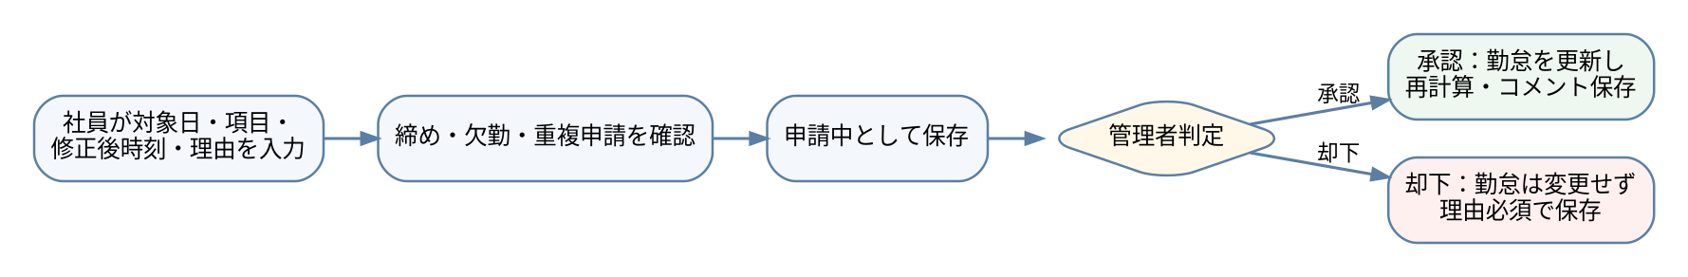
図9-3 勤怠修正申請・承認フロー
段階 | 基本処理
申請 | 対象日、修正項目、修正前後時刻、理由を申請中で保存する。
事前制御 | 月次締め、欠勤、重複申請、対象日・項目の妥当性を確認する。
承認 | 対象勤怠を更新し、スナップショット基準で遅刻・休憩・実働・残業を再計算する。
却下 | 勤怠を変更せず、却下理由必須で状態と処理情報を保存する。
履歴 | 社員は処理状態、承認者、管理者コメントを確認する。

9.6 有給休暇（FN-PL）
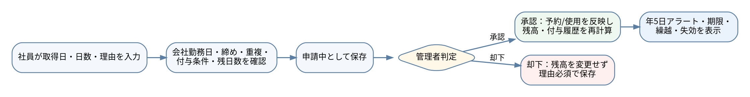
図9-4 有給申請・残高更新フロー
機能 | 基本処理
申請 | 勤務日、0.5日以上、重複、締め、付与条件、残日数を確認して申請中で保存する。
承認 | 処理時点で条件を再確認し、承認済み未来日はReservedDays、取得済み日はUsedDaysへ反映する。
却下 | 残高を変更せず、却下理由必須で状態を更新する。
残高再計算 | 当期付与、繰越、失効、利用可能総日数、使用、予約、残日数を同期する。
付与履歴 | 付与日、出勤率算定期間、所定日数、出勤扱い日数、80％条件、付与日数、期限を保持する。
年5日 | 不足日数、期限、対象状態を社員・管理者へ表示する。

9.7 会社カレンダー（FN-CAL）
処理 | 基本処理
月生成 | 指定年月の未登録日を生成する。平日は出勤日、土日は会社休日を初期値とする。
日付編集 | 日区分、勤務日フラグ、休日名、備考を更新する。
勤務日判定 | 勤怠履歴、有給申請、欠勤、月別集計、月次締めが共通参照する。
社員閲覧 | 参照専用で年月別に表示する。

9.8 管理者ダッシュボード（FN-DASH）
表示 | 集計方針
本日出勤・遅刻・退勤済み | 当日のAttendancesを状態・時刻により集計
申請中件数 | 勤怠修正申請、有給申請のStatus=申請中を集計
有給アラート | 年5日不足対象社員を集計
未出勤 | 勤務日、所定出勤＋15分、出勤なしを社員別に表示
未退勤 | 出勤あり、所定退勤＋15分、退勤なしを社員別に表示

9.9 月別集計・CSV（FN-MON / FN-CSV）
項目 | 設計内容
集計単位 | 年月、部署、社員
勤務日数 | 会社カレンダーの勤務日かつ入社日以降
出勤日数 | 出勤記録がある勤務日
有給日数 | 承認済み有給の日数合計
欠勤日数 | 欠勤確定済み勤務日
未打刻日数 | 勤務日から出勤・全日有給・欠勤を除いた残日数。半日有給は0.5日残す。
時間集計 | 実働、遅刻、残業を分単位で合計
CSV | 勤怠一覧の検索条件を引き継ぎ、UTF-8 BOM付きで出力する。

9.10 月次締め（FN-CLOSE）
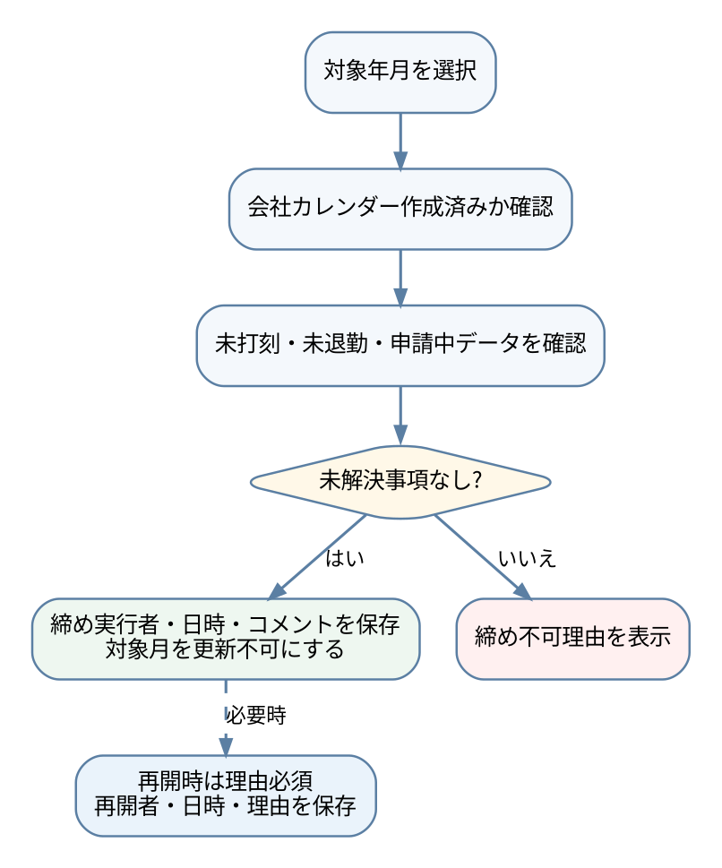
図9-5 月次締め・再開フロー
段階 | 基本処理
状況表示 | 対象年月の締め状態、勤怠件数、未打刻、未退勤、申請中件数、履歴を表示する。
締め前検証 | カレンダー生成、未打刻、未退勤、勤怠修正申請、有給申請を確認する。
締め保存 | 対象年月、締め状態、実行者、日時、任意コメントを保存する。
更新制御 | 締め済み月の勤怠・申請・カレンダー変更を制限する。
再開 | 理由必須で再開者、日時、理由を保存し、対象月の更新を再許可する。

9.11 ログ（FN-STAMP / FN-LOG）
ログ | 保存内容 | 運用方針
打刻ログ | 勤怠ID、社員、出勤/退勤、打刻日時、GPS、精度、GPS状態、端末、IP、User-Agent、結果、詳細 | 検索・ページング。保存失敗でも打刻本体を停止しない。
操作ログ | 操作者、権限、操作名、対象種別・ID、詳細、結果、IP、端末、User-Agent、日時 | 重要操作の成功・失敗を記録。保存失敗でも主処理を停止しない。

10. データベース基本設計

10.1 テーブル関連概要
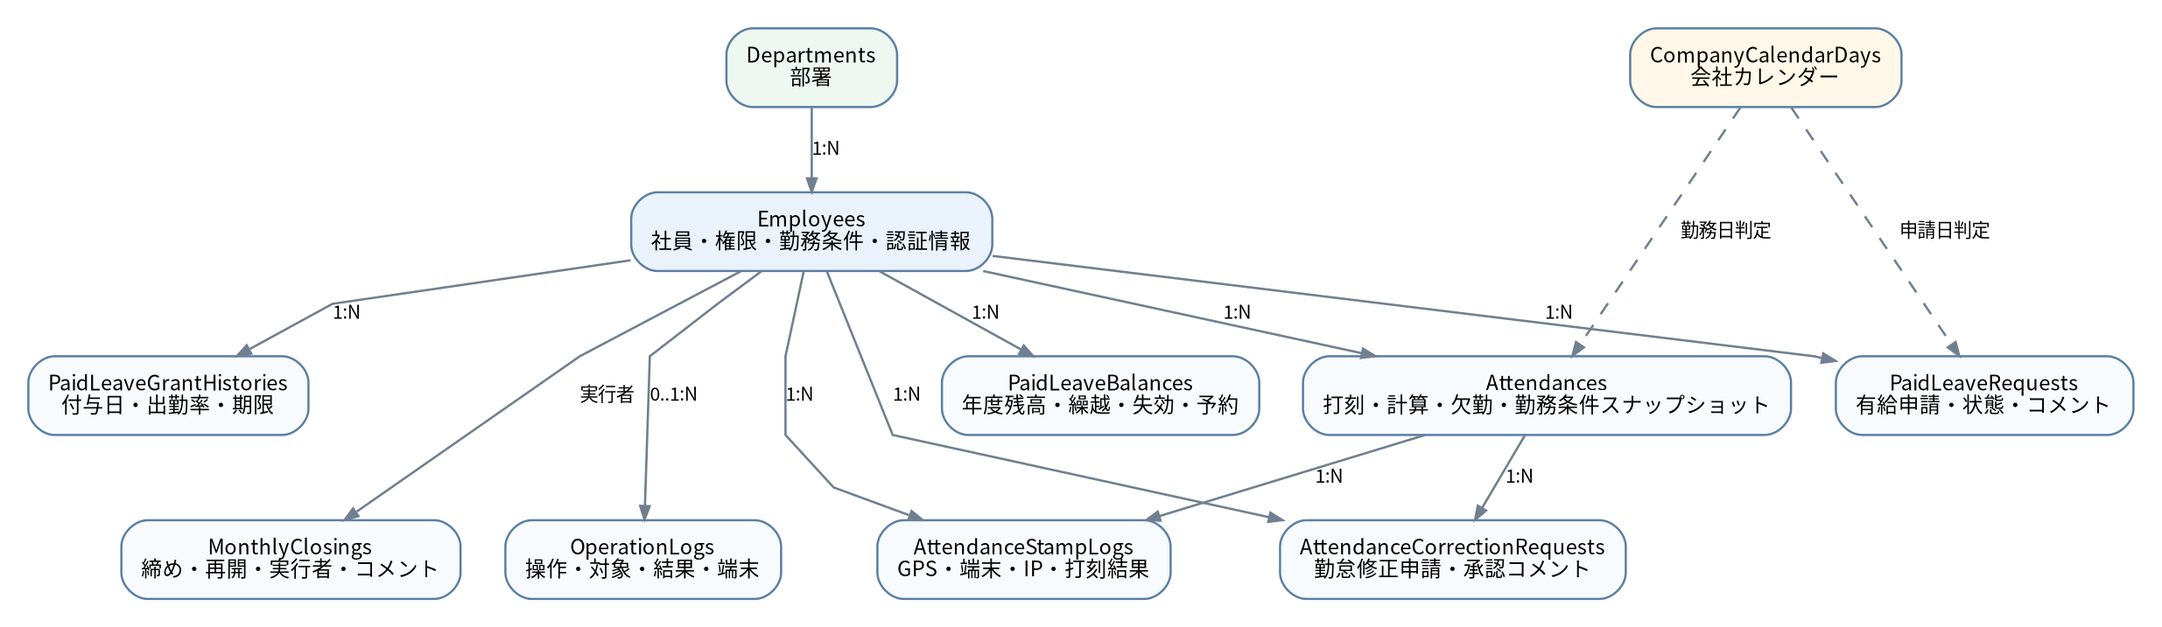
図10-1 主要テーブル関連概要

10.2 テーブル一覧
ID | テーブル名 | 用途 | 主キー
TB-01 | Departments | 部署マスタ | DepartmentId
TB-02 | Employees | 社員・権限・勤務条件・認証 | EmployeeId
TB-03 | Attendances | 日次勤怠・計算・欠勤・勤務条件スナップショット | AttendanceId
TB-04 | AttendanceCorrectionRequests | 勤怠修正申請 | RequestId
TB-05 | PaidLeaveRequests | 有給申請 | PaidLeaveRequestId
TB-06 | PaidLeaveBalances | 年度別有給残高 | PaidLeaveBalanceId
TB-07 | PaidLeaveGrantHistories | 有給付与・出勤率履歴 | PaidLeaveGrantHistoryId
TB-08 | AttendanceStampLogs | GPS・端末打刻ログ | AttendanceStampLogId
TB-09 | OperationLogs | 操作監査ログ | OperationLogId
TB-10 | MonthlyClosings | 月次締め・再開履歴 | MonthlyClosingId
TB-11 | CompanyCalendarDays | 会社カレンダー日付 | CompanyCalendarDayId

10.3 TB-01 Departments
項目 | 型 | 制約 | 内容
DepartmentId | int | PK | 部署ID
DepartmentName | string | 必須 | 部署名

主要制約
初期部署は営業部、開発部、管理部。Employeesと1対多。

10.4 TB-02 Employees
項目 | 型 | 制約 | 内容
EmployeeId | int | PK | 社員ID
Name | string | 必須 | 氏名
Email | string | 必須 | ログインメール
PasswordHash | string | 必須 | ハッシュ化パスワード
DepartmentId | int | FK | 部署ID
Role | string | 必須 | Employee / Admin
JoinDate | date | 必須 | 入社日
IsActive | bool | 必須 | 有効状態
ScheduledStartTime | time | 必須 | 所定出勤
ScheduledEndTime | time | 必須 | 所定退勤
ScheduledWorkMinutes | int | 必須 | 所定労働分
LunchBreakStartTime / EndTime | time | 必須 | 昼休憩
SmallBreak1StartTime / EndTime | time? | 任意 | 小休憩1
SmallBreak2StartTime / EndTime | time? | 任意 | 小休憩2
MustChangePassword | bool | 必須 | 初回変更フラグ
FailedLoginCount | int | 必須 | 失敗回数
LastFailedLoginAt | datetime? | 任意 | 最終失敗日時
LockoutEndAt | datetime? | 任意 | ロック終了日時
CreatedAt / UpdatedAt | datetime | 必須 | 登録・更新日時

主要制約
メール重複をアプリケーションで防止。部署削除はRestrict。無効化しても過去データを保持。

10.5 TB-03 Attendances
項目 | 型 | 制約 | 内容
AttendanceId | int | PK | 勤怠ID
EmployeeId | int | FK | 社員ID
AttendanceDate | date | 必須 | 勤務日
ClockInTime | time? | 任意 | 出勤時刻
ClockOutTime | time? | 任意 | 退勤時刻
BreakMinutes | int | 必須 | 休憩分
WorkMinutes | int | 必須 | 実働分
LateMinutes | int | 必須 | 遅刻分
OvertimeMinutes | int | 必須 | 残業分
Status | string | 必須 | 勤怠状態
IsAbsent | bool | 必須 | 欠勤確定
AbsenceReason | string? | 任意 | 欠勤理由・300文字以内
AbsenceConfirmedAt | datetime? | 任意 | 欠勤確定日時
AbsenceConfirmedBy | int? | 任意 | 欠勤確定者ID
ScheduledStartTimeSnapshot | time | 必須 | 所定出勤スナップショット
ScheduledEndTimeSnapshot | time | 必須 | 所定退勤スナップショット
ScheduledWorkMinutesSnapshot | int | 必須 | 所定労働分スナップショット
LunchBreakStart/EndSnapshot | time | 必須 | 昼休憩スナップショット
SmallBreak1Start/EndSnapshot | time? | 任意 | 小休憩1スナップショット
SmallBreak2Start/EndSnapshot | time? | 任意 | 小休憩2スナップショット
CreatedAt / UpdatedAt | datetime | 必須 | 登録・更新日時

主要制約
社員削除はRestrict。CorrectionRequests、StampLogsの親データ。

10.6 TB-04 AttendanceCorrectionRequests
項目 | 型 | 制約 | 内容
RequestId | int | PK | 申請ID
EmployeeId | int | FK | 申請社員
AttendanceId | int | FK | 対象勤怠
TargetDate | date | 必須 | 対象日
CorrectionType | string | 必須 | 出勤時間 / 退勤時間
BeforeTime | time? | 任意 | 修正前時刻
AfterTime | time | 必須 | 修正後時刻
Reason | string | 必須 | 申請理由
Status | string | 必須 | 申請中 / 承認 / 却下
CreatedAt | datetime | 必須 | 申請日時
ApprovedAt | datetime? | 任意 | 処理日時
ApprovedBy | int? | 任意 | 処理管理者ID
AdminComment | string? | 任意 | 承認コメント・却下理由

主要制約
社員・勤怠の削除はRestrict。申請中重複はアプリケーションで防止。

10.7 TB-05 PaidLeaveRequests
項目 | 型 | 制約 | 内容
PaidLeaveRequestId | int | PK | 有給申請ID
EmployeeId | int | FK | 申請社員
LeaveDate | date | 必須 | 取得日
Days | double | 必須 | 申請日数
Reason | string? | 任意 | 申請理由
Status | string | 必須 | 申請中 / 承認 / 却下
CreatedAt | datetime | 必須 | 申請日時
ApprovedAt | datetime? | 任意 | 処理日時
ApprovedBy | int? | 任意 | 処理管理者ID
AdminComment | string? | 任意 | 承認コメント・却下理由

主要制約
同一日申請・残日数・勤務日・締め状態はアプリケーションで検証。

10.8 TB-06 PaidLeaveBalances
項目 | 型 | 制約 | 内容
PaidLeaveBalanceId | int | PK | 残高ID
EmployeeId | int | FK | 社員ID
Year | int | 必須 | 管理年度
CurrentGrantedDays | double | 必須 | 当期付与
CarriedOverDays | double | 必須 | 繰越
ExpiredDays | double | 必須 | 失効
GrantedDays | double | 必須 | 利用可能総日数
UsedDays | double | 必須 | 使用日数
ReservedDays | double | 必須 | 承認済み未来日数
RemainingDays | double | 必須 | 残日数
CurrentGrantDate | date? | 任意 | 現在付与日
CurrentGrantExpiryDate | date? | 任意 | 現在付与期限
LastCalculatedAt | datetime? | 任意 | 最終計算日時
CreatedAt / UpdatedAt | datetime | 必須 | 登録・更新日時

主要制約
EmployeeId＋Yearを一意制約。社員・年度・付与日・期限に索引。

10.9 TB-07 PaidLeaveGrantHistories
項目 | 型 | 制約 | 内容
PaidLeaveGrantHistoryId | int | PK | 付与履歴ID
EmployeeId | int | FK | 社員ID
GrantDate | date | 必須 | 付与日
AttendanceCheckStartDate / EndDate | date | 必須 | 出勤率算定期間
TotalWorkDays | int | 必須 | 所定労働日数
AttendedDays | int | 必須 | 出勤扱い日数
AttendanceRate | double | 必須 | 出勤率
IsAttendanceRateEnough | bool | 必須 | 80％条件結果
GrantStatus | string | 必須 | 付与 / 不付与
GrantedDays | double | 必須 | 付与日数
UsedDays | double | 必須 | 使用日数
RemainingDays | double | 必須 | 残日数
ExpiryDate | date? | 任意 | 有効期限
DecisionReason | string? | 任意 | 判定理由・500文字以内
CreatedAt / UpdatedAt | datetime | 必須 | 登録・更新日時

主要制約
EmployeeId＋GrantDateを一意制約。付与日、社員、状態に索引。

10.10 TB-08 AttendanceStampLogs
項目 | 型 | 制約 | 内容
AttendanceStampLogId | int | PK | 打刻ログID
AttendanceId | int | FK | 勤怠ID
EmployeeId | int | FK | 社員ID
StampType | string | 必須 | 出勤 / 退勤
StampedAt | datetime | 必須 | 打刻日時
Latitude / Longitude | decimal? | 任意 | 緯度・経度
AccuracyMeters | double? | 任意 | GPS精度
GpsStatus | string | 必須 | GPS状態
DeviceType | string | 必須 | PC / Mobile / Tablet / Unknown
IpAddress | string | 必須 | IP
UserAgent | string | 必須 | User-Agent
Result | string | 必須 | 成功 / 失敗
Details | string | 必須 | 詳細
CreatedAt | datetime | 必須 | 登録日時

主要制約
日時、社員、勤怠、種別および社員＋打刻日時に索引。

10.11 TB-09 OperationLogs
項目 | 型 | 制約 | 内容
OperationLogId | int | PK | 操作ログID
EmployeeId | int? | FK | 操作者社員ID
UserName | string | 必須 | 操作者名
Role | string | 必須 | 権限
ActionName | string | 必須 | 操作名
TargetType | string | 必須 | 対象種別
TargetId | int? | 任意 | 対象ID
Details | string | 必須 | 詳細
Result | string | 必須 | 結果
IpAddress | string | 必須 | IP
UserAgent | string | 必須 | User-Agent
DeviceType | string | 必須 | 端末種別
CreatedAt | datetime | 必須 | 操作日時

主要制約
社員削除相当でもログ保持のためEmployeeIdはSetNull。日時、社員、操作名に索引。

10.12 TB-10 MonthlyClosings
項目 | 型 | 制約 | 内容
MonthlyClosingId | int | PK | 月次締めID
TargetYear / TargetMonth | int | 必須 | 対象年月
IsClosed | bool | 必須 | 締め状態
ClosedAt | datetime? | 任意 | 締め日時
ClosedByEmployeeId | int? | FK | 締め実行者
ClosingComment | string? | 任意 | 締めコメント
ReopenedAt | datetime? | 任意 | 再開日時
ReopenedByEmployeeId | int? | FK | 再開実行者
ReopenComment | string? | 任意 | 再開理由
CreatedAt / UpdatedAt | datetime | 必須 | 登録・更新日時

主要制約
TargetYear＋TargetMonthを一意制約。IsClosedに索引。実行者削除はNoAction。

10.13 TB-11 CompanyCalendarDays
項目 | 型 | 制約 | 内容
CompanyCalendarDayId | int | PK | カレンダーID
CalendarDate | date | 必須・一意 | 対象日
DayType | string | 必須 | 日区分・30文字以内
IsWorkingDay | bool | 必須 | 勤務日フラグ
HolidayName | string? | 任意 | 休日名・100文字以内
Note | string? | 任意 | 備考・500文字以内
CreatedAt / UpdatedAt | datetime | 必須 | 登録・更新日時

主要制約
CalendarDateを一意制約。日区分、勤務日、日付＋勤務日に索引。

11. アプリケーション構成設計

11.1 フォルダ・責務構成
フォルダ・構成 | 主な内容 | 責務
Controllers | Account / Attendance / Correction / PaidLeave / Admin | HTTP要求、Session権限、業務Service呼出、ViewModel生成、リダイレクト
Models | 11主要エンティティ | DB永続化データとDataAnnotation
ViewModels | 画面別ViewModel | 検索条件、入力、集計、表示専用データ
Services | 8業務Service | 勤怠計算、カレンダー、有給、月次締め、ログ等の共通業務
Data | ApplicationDbContext / SeedData | EF Core設定、関連、索引、初期データ
Views | Account / Attendance / Correction / PaidLeave / Admin | Razor画面と権限別UI
wwwroot | css / js / favicon | 共通スタイル、GPS取得、動的表示
Migrations | EF Core Migration | DBスキーマ変更履歴

11.2 Controller構成
Controller | 主な責務 | 主なAction
AccountController | 認証、ロック、パスワード、ログアウト | Login / ChangePassword / Logout
AttendanceController | 社員トップ、カレンダー、履歴、打刻 | Index / CompanyCalendar / History / ClockIn / ClockOut
CorrectionController | 社員の修正申請・履歴 | Create / History
PaidLeaveController | 社員の有給申請・残高 | Create / MyBalance
AdminController | 全管理機能 | Index、社員、勤怠、欠勤、集計、締め、申請、有給、カレンダー、ログ、CSV

11.3 Service構成
Service | 責務
AttendanceCalculationService | 勤務条件スナップショット、遅刻、休憩、実働、残業計算
AttendanceStampLogService | GPS・端末・IPを含む打刻ログ保存
CompanyCalendarService | 月生成、取得、勤務日判定
MonthlyClosingService | 対象日の締め状態確認
OperationLogService | 重要操作ログ保存、端末・IP判定
PaidLeaveRuleService | 付与日数、出勤率、年5日等の法定ルール計算
PaidLeaveGrantHistoryService | 付与履歴作成・更新・取得
PaidLeaveBalanceCalculationService | 繰越、失効、使用、予約、残日数の同期

11.4 Session設計
Sessionキー | 型 | 用途
LoginUserId | int | ログイン社員ID。本人データ・操作ログ・管理処理の基準
LoginUserName | string | ログイン表示名・操作ログ
LoginUserRole | string | Employee / Adminの権限制御

Session制御
ログイン後もDB上の社員存在・有効状態・MustChangePasswordを確認し、不正状態ではSessionを破棄またはパスワード変更へ強制遷移する。

12. URL・Action設計

12.1 参照系URL
Method | URL | Controller.Action | 用途
GET | /Account/Login | Account.Login | ログイン
GET | /Account/ChangePassword | Account.ChangePassword | パスワード変更
GET | /Attendance/Index | Attendance.Index | 社員トップ
GET | /Attendance/CompanyCalendar | Attendance.CompanyCalendar | 社員カレンダー
GET | /Attendance/History | Attendance.History | 勤怠履歴
GET | /Correction/Create | Correction.Create | 修正申請
GET | /Correction/History | Correction.History | 修正履歴
GET | /PaidLeave/Create | PaidLeave.Create | 有給申請
GET | /PaidLeave/MyBalance | PaidLeave.MyBalance | 有給状況
GET | /Admin/Index | Admin.Index | 管理者トップ
GET | /Admin/Employees | Admin.Employees | 社員一覧
GET | /Admin/CreateEmployee | Admin.CreateEmployee | 社員登録
GET | /Admin/EditEmployee | Admin.EditEmployee | 社員編集
GET | /Admin/ResetEmployeePassword | Admin.ResetEmployeePassword | 再発行
GET | /Admin/AttendanceList | Admin.AttendanceList | 勤怠一覧
GET | /Admin/CompanyCalendar | Admin.CompanyCalendar | カレンダー管理
GET | /Admin/EditCompanyCalendarDay | Admin.EditCompanyCalendarDay | カレンダー編集
GET | /Admin/MonthlySummary | Admin.MonthlySummary | 月別集計
GET | /Admin/MonthlyClosing | Admin.MonthlyClosing | 月次締め
GET | /Admin/CorrectionRequests | Admin.CorrectionRequests | 修正申請一覧
GET | /Admin/PaidLeaveRequests | Admin.PaidLeaveRequests | 有給申請一覧
GET | /Admin/PaidLeaveAlerts | Admin.PaidLeaveAlerts | 有給アラート
GET | /Admin/PaidLeaveNotice | Admin.PaidLeaveNotice | 有給通知文
GET | /Admin/AttendanceStampLogs | Admin.AttendanceStampLogs | 打刻ログ
GET | /Admin/OperationLogs | Admin.OperationLogs | 操作ログ
GET | /Admin/ExportAttendanceCsv | Admin.ExportAttendanceCsv | 勤怠CSV

12.2 更新系Action
Method | URL | 用途
POST | /Account/Login | 認証
POST | /Account/ChangePassword | パスワード変更
POST | /Attendance/ClockIn | 出勤打刻
POST | /Attendance/ClockOut | 退勤打刻
POST | /Correction/Create | 修正申請登録
POST | /PaidLeave/Create | 有給申請登録
POST | /Admin/GenerateCompanyCalendar | カレンダー月生成
POST | /Admin/EditCompanyCalendarDay | カレンダー日付更新
POST | /Admin/CreateEmployee | 社員登録
POST | /Admin/EditEmployee | 社員更新
POST | /Admin/ResetEmployeePassword | 仮パスワード再発行
POST | /Admin/UnlockEmployee | ロック解除
POST | /Admin/ConfirmAbsence | 欠勤確定
POST | /Admin/CancelAbsence | 欠勤取消
POST | /Admin/CloseMonth | 月次締め
POST | /Admin/ReopenMonth | 月次再開
POST | /Admin/ApproveCorrection | 修正承認
POST | /Admin/RejectCorrection | 修正却下
POST | /Admin/ApprovePaidLeave | 有給承認
POST | /Admin/RejectPaidLeave | 有給却下

更新系共通
POST処理はAnti-Forgery Tokenを使用し、権限、対象存在、処理済み、月次締め、業務整合性を再確認する。

13. 入力チェック・メッセージ設計

13.1 入力チェック
対象 | 主なチェック
ログイン | メール必須、パスワード必須、登録情報一致、有効状態、ロック状態
パスワード | 現在パスワード一致、新規8～100文字、確認一致、現在と異なる値
社員登録・編集 | 氏名、メール形式・長さ・重複、部署、権限、入社日
勤務条件 | 終了＞開始、所定時間＞0・勤務幅以内、休憩勤務内、休憩非重複
出勤・退勤 | 同日重複、未出勤退勤、退勤済み、締め状態
勤怠修正 | 対象日、項目、修正後時刻、理由、重複、欠勤、締め状態
有給 | 取得日、0.5日以上、勤務日、重複、付与条件、残日数、締め状態
承認・却下 | 申請中、対象存在、時刻整合、付与・残高、却下理由、コメント500文字以内
欠勤 | 過去勤務日、出勤なし、全日有給なし、申請中なし、理由必須・300文字以内
月次締め・再開 | 年月、重複締め、未解決事項、コメント500文字、再開理由必須

13.2 メッセージ方針
区分 | 方針
正常 | 操作名と結果を明示し、リダイレクト後もTempDataで表示する。
項目エラー | 対象入力欄付近に表示し、入力値を保持する。
業務エラー | 画面上部に理由と次の行動を表示する。
認証エラー | メール登録有無を特定させない共通文言を基本とする。
監査詳細 | 画面メッセージより詳細な対象、条件、結果を操作ログへ保存する。

13.3 代表メッセージ
状況 | 代表文言
ログイン失敗 | メールアドレスまたはパスワードが正しくありません。
ロック | ログインに複数回失敗したため、アカウントは一時的にロックされています。
出勤重複 | 本日はすでに出勤登録済みです。
退勤不可 | 出勤登録がされていません。
有給不足 | 有給残日数が不足しています。
月次締め済み | 対象年月は月次締め済みのため、申請または変更できません。
却下理由未入力 | 却下する場合は、管理者コメントに却下理由を入力してください。
再開理由未入力 | 再開する場合は、再開理由を入力してください。

14. セキュリティ設計
設計ID | 項目 | 設計内容
CM-SEC-01 | 未認証制御 | Sessionにログイン情報がない場合はログイン画面へ遷移する。
CM-SEC-02 | ロール制御 | Employee / Adminで画面・Actionを分離する。
CM-SEC-03 | 本人データ制御 | 社員はSessionの本人IDに紐づくデータのみ参照・更新する。
CM-SEC-04 | パスワード保護 | パスワードはハッシュ化してDB保存し、平文を保持しない。
CM-SEC-05 | ログインロック | 5回失敗で15分ロックし、期限後自動解除または管理者解除を行う。
CM-SEC-06 | 初回変更 | 初期・再発行パスワードの継続利用を防止する。
CM-SEC-07 | CSRF対策 | 更新系POSTにValidateAntiForgeryTokenを適用する。
CM-SEC-08 | 無効セッション | 無効社員・存在しない社員のSessionを破棄する。
CM-SEC-09 | 入力制限 | 氏名、メール、理由、コメント、備考等に必須・型・長さ制限を設ける。
CM-SEC-10 | 監査 | 認証、社員管理、承認、欠勤、締め等の成功・失敗を操作ログへ残す。

14.1 パスワード運用
- 管理者は社員の現在パスワードを閲覧しない。
- 再発行時は仮パスワードを設定し、次回ログインで本人変更を強制する。
- 初期認証情報はREADMEまたは別経路で管理し、実運用開始後は変更する。
- パスワード変更、再発行、失敗ロック、解除を操作ログへ記録する。

15. 非機能設計

15.1 操作性・画面品質
ID | 設計内容
NFR-US-01 | 社員・管理者が迷わず利用できる日本語UIとする。
NFR-US-02 | 出勤・退勤等の主要操作を視認性の高いボタンで表示する。
NFR-US-03 | 状態は色だけでなく文字でも識別できるようにする。
NFR-US-04 | 一覧画面に検索条件、件数、見出し、戻る操作を明確に配置する。
NFR-US-05 | 日付・年月・時刻・分数の表示形式を統一する。
NFR-US-06 | PC優先とし、Bootstrapでスマートフォン幅でも確認可能とする。

15.2 性能・容量
項目 | 想定・設計
社員数 | 約150名
部署数 | 初期3部署
同時利用 | 1～150名程度を想定
勤怠データ | 複数年度の保持を可能とする
一覧 | ログ画面はページング。業務一覧は年月・部署・キーワードで絞り込み
索引 | 日付、社員、操作名、年月、状態等の検索頻度が高い項目に設定

15.3 信頼性・データ保全
- 申請承認と残高更新等、整合性が必要な処理はトランザクションまたは一貫したSaveChanges単位で実行する。
- 社員は原則として物理削除せず無効化し、過去勤怠・申請・ログを保持する。
- 月次締めにより確定期間の更新を防止する。
- 重要操作と打刻証跡をログへ残し、障害・問い合わせ時に追跡可能とする。
- DBバックアップを定期取得し、アプリケーション本体と別の安全な場所にも保管する。

15.4 保守性
- Controllerに計算ロジックを集中させず、Serviceへ共通化する。
- 画面入力・表示はViewModelで分離し、Entityの直接露出を抑える。
- EF Core MigrationでDB変更履歴を管理する。
- 接続文字列と環境設定をappsettings.json系へ分離する。
- 変更時はRelease Build、Publish、管理者・社員ログイン、主要機能の回帰確認を行う。

16. 配備・運用設計

16.1 納品版構成
納品物 | 用途
AttendanceManagementSystem_Publish | 実行可能なPublish済みアプリケーション
AttendanceManagementSystem_SourceCode | Visual Studioで保守するソースコード
AttendanceManagementSystemFinalDb.bak | 最終確認済みDBバックアップ
README_勤怠管理システム.txt | 起動、環境、ログイン、停止、注意事項
設計文書 | 要件定義書、基本設計書、詳細設計書

16.2 ローカル起動
- Windows PCへ.NET 10 ASP.NET Core RuntimeとSQL Server LocalDBを準備する。
- AttendanceManagementSystemFinalDb.bakを復元し、データベース名と接続文字列を合わせる。
- Publishフォルダ内のAttendanceManagementSystem.exeを起動する。
- コンソールに表示されたlocalhost URLをEdgeまたはChromeで開く。
- 利用終了時はコンソールでCtrl+Cを実行し、安全に停止する。

16.3 日常運用
タイミング | 管理者運用
事前 | 会社カレンダーを生成し、祝日・会社休日・特別出勤日を確認する。
毎日 | 未出勤、未退勤、申請中、打刻・操作ログの異常を確認する。
申請時 | 勤怠修正・有給を内容確認し、承認または理由付き却下を行う。
有給管理 | 年5日アラート対象者へ通知文を利用して案内する。
月末 | 未打刻、未退勤、申請中を解消して月次締めを実行する。
必要時 | 勤怠CSVを出力し、DBバックアップを取得する。

16.4 バックアップ・復元
- 重要な月次締め前後および機能変更前にDBバックアップを取得する。
- バックアップはアプリケーションPC以外の安全な媒体にも保存する。
- ソースコード、Publish、DBバックアップ、README、設計書を同一版で管理する。
- 定期的に復元試験を行い、バックアップが利用可能であることを確認する。

17. テスト・受入設計

17.1 テスト区分
区分 | 対象
単体確認 | 入力チェック、計算Service、残高計算、カレンダー判定、締め判定
結合確認 | 画面→Controller→Service→DB、申請承認後の勤怠・残高・ログ連動
権限確認 | 未認証、Employee/Admin、本人データ、無効社員、初回変更
回帰確認 | ログイン、社員トップ、打刻、履歴、申請、管理者主要画面
配備確認 | Release Build、Publish起動、DB接続、管理者・社員ログイン
納品確認 | ZIP展開、Publish、SourceCode、DB、README、設計文書の整合

17.2 主要受入条件
受入ID | 受入条件
AC-01 | 社員・管理者が正しい権限でログインできる。
AC-02 | 5回失敗で15分ロックされ、自動または管理者操作で解除できる。
AC-03 | 初回パスワード変更完了まで通常画面へ進めない。
AC-04 | 社員登録、編集、無効化、仮パスワード再発行ができる。
AC-05 | 社員別勤務条件を登録し、出勤時にスナップショット保存できる。
AC-06 | 出勤・退勤、休憩、実働、遅刻、残業が正しく登録・計算される。
AC-07 | GPS、端末、IP等の打刻ログを確認できる。
AC-08 | 休日、有給、欠勤、未打刻が履歴で区別される。
AC-09 | 欠勤確定・取消と修正申請の競合が防止される。
AC-10 | 修正承認時に勤怠計算が再実行される。
AC-11 | 有給申請、残高、付与、繰越、失効、予約が整合する。
AC-12 | 80％出勤率と年5日アラートが表示される。
AC-13 | 会社カレンダーの生成・編集・社員閲覧ができる。
AC-14 | ダッシュボードで本日集計、未打刻、申請件数を確認できる。
AC-15 | 月別集計とUTF-8 BOM付きCSVが正しく出力される。
AC-16 | 未解決事項がある月は締められず、解決後に締められる。
AC-17 | 締め済み月は更新制限され、理由付きで再開できる。
AC-18 | 重要操作が操作ログへ記録され検索できる。
AC-19 | Publish版がローカル環境で起動し、管理者・社員が利用できる。

18. 対象外・将来拡張

18.1 現時点の対象外
- 給与・会計システムとの自動連携
- メール、SMS、チャットへの自動通知
- 多段階承認、代理承認、部署責任者承認
- 夜勤・日跨ぎ・複雑なシフト勤務計算
- ICカード、生体認証、専用打刻端末との連携
- スマートフォン専用ネイティブアプリ
- インターネット本番サーバー、ドメイン、HTTPS、監視の構築

18.2 将来拡張候補
- IISまたはクラウドへの本番配備、独自ドメイン、HTTPS
- 打刻忘れ・申請期限・有給期限の外部通知
- 給与連携用固定フォーマットCSV、CSVインポート
- 多段階承認・代理承認・組織階層
- 勤務地、勤務区分、シフト、在宅勤務、残業・早退申請
- 監査ログの長期保管・エクスポート

19. まとめ
本基本設計書は、勤怠管理システムの最終実装内容を基準として、25画面、11主要テーブル、5Controller、8Serviceおよび主要な業務フローを体系化した。社員の出勤・退勤から、勤務条件スナップショット、GPS・端末証跡、勤怠修正、有給休暇、会社カレンダー、欠勤、月別集計、CSV、月次締め、操作ログまでを一連の設計として定義している。
本書を上位の要件定義書と下位の詳細設計書の中間成果物として用い、ソースコード、DBスキーマ、Publish版および運用手順との整合を維持する。今後の機能修正時は、要件定義書、基本設計書、詳細設計書、ソースコードおよびDBを同一版として更新する。

付録A. 画面・機能・データ対応表
画面ID | 業務領域 | 機能ID | 主要テーブル
SC-01,02 | 認証・パスワード | FN-AUTH | Employees / OperationLogs
SC-03 | 出勤・退勤・当日状況 | FN-ATT / FN-STAMP | Employees / Attendances / AttendanceStampLogs / CompanyCalendarDays / PaidLeaveBalances
SC-04,16,17 | 会社カレンダー | FN-CAL | CompanyCalendarDays / MonthlyClosings
SC-05,15 | 履歴・全社員勤怠・欠勤 | FN-HIS / FN-ABS / FN-CSV | Attendances / PaidLeaveRequests / CompanyCalendarDays / Employees
SC-06,07,20 | 勤怠修正 | FN-COR | AttendanceCorrectionRequests / Attendances / OperationLogs
SC-08,09,21～23 | 有給休暇 | FN-PL | PaidLeaveRequests / PaidLeaveBalances / PaidLeaveGrantHistories / CompanyCalendarDays
SC-10 | 管理者ダッシュボード | FN-DASH | Attendances / Employees / CorrectionRequests / PaidLeaveRequests
SC-11～14 | 社員管理 | FN-EMP / FN-AUTH | Employees / Departments / OperationLogs
SC-18 | 月別集計 | FN-MON | Attendances / PaidLeaveRequests / CompanyCalendarDays / Employees
SC-19 | 月次締め | FN-CLOSE | MonthlyClosings / Attendances / CorrectionRequests / PaidLeaveRequests / CompanyCalendarDays
SC-24 | 打刻ログ | FN-STAMP | AttendanceStampLogs / Attendances / Employees
SC-25 | 操作ログ | FN-LOG | OperationLogs / Employees

付録B. 主要設計ID一覧
機能ID | 名称
FN-AUTH | 認証・アカウント
FN-EMP | 社員管理
FN-ATT | 出勤・退勤・勤怠計算
FN-STAMP | 打刻証跡
FN-HIS | 勤怠履歴・未打刻
FN-ABS | 欠勤
FN-COR | 勤怠修正
FN-PL | 有給休暇
FN-CAL | 会社カレンダー
FN-DASH | 管理者ダッシュボード
FN-MON | 月別集計
FN-CSV | CSV出力
FN-CLOSE | 月次締め
FN-LOG | 操作ログ

文書承認欄
本書の内容を、勤怠管理システムの最終実装内容を反映した基本設計として確認する。
区分 | 氏名 | 確認年月 | 署名
作成者 | イスロム | 2026年7月
確認者
承認者

文書終端
以上をもって「勤怠管理システム 基本設計書」の最終実装反映版とする。

